ROS下串口数据的读取
1、安装minicom
ubuntu 14.04集成了USB转串口的驱动，所以无需安装额外驱动
sudo apt-get install minicom
2、使用minicom配置串口
sudo minicom
ctr+a
z
o
主要设置串口名，硬件和软件流控制都关闭
7661使用的接口是COM0线
3、使用CuteCom测试串口
在ubuntu软件中心下载安装CuteCom，配置号串口号，连接串口进行测试；
由于权限问题，需要运行：
sudo chmod 666 /dev/ttyUSB0
4、开启ros节点进行测试
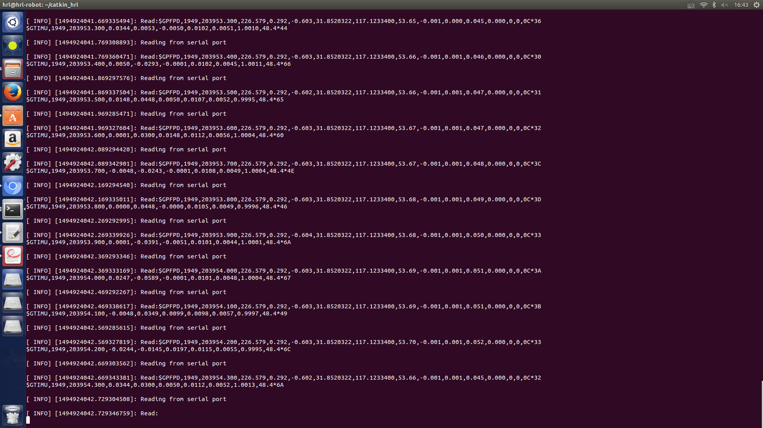
备注
1）输入sudo cutecom，否则会出现cutecom打不开串口的情况
2）若编译节点时报错，serial.cmake找不到的情况，一般是ros下的 serial没有安装，安装方法参考如下：

编写ros串口节点，使用官方serial包
参考http://www.roswiki.com/read.php?tid=557&fid=39
1.通过sudo apt-get install ros-<distro>-serial下载ROS对应版本的工具包
serial会安装在opt/ros/<distro>/share/serial目录下，
重启终端，输入 roscd serial，可以检测到serial包的路径，说明serial包已经安装成功
2.使用ros自带的serial包，编写节点
#include <ros/ros.h>
#include <serial/serial.h> //ROS已经内置了的串口包
#include <std_msgs/String.h>
#include <std_msgs/Empty.h>
serial::Serial ser; //声明串口对象
//回调函数
void write_callback(const std_msgs::String::ConstPtr& msg)
{
ROS_INFO_STREAM("Writing to serial port" <<msg->data);
ser.write(msg->data); //发送串口数据
}
int main (int argc, char** argv)
{
//初始化节点
ros::init(argc, argv, "serial_example_node");
//声明节点句柄
ros::NodeHandle nh;
//订阅主题，并配置回调函数
ros::Subscriber write_sub = nh.subscribe("write", 1000, write_callback);
//发布主题
ros::Publisher read_pub = nh.advertise<std_msgs::String>("read", 1000);
try
{
//设置串口属性，并打开串口
ser.setPort("/dev/ttyUSB0");
ser.setBaudrate(115200);
serial::Timeout to = serial::Timeout::simpleTimeout(1000);
ser.setTimeout(to);
ser.open();
}
catch (serial::IOException& e)
{
ROS_ERROR_STREAM("Unable to open port ");
return -1;
}
//检测串口是否已经打开，并给出提示信息
if(ser.isOpen())
{
ROS_INFO_STREAM("Serial Port initialized");
}
else
{
return -1;
}
//指定循环的频率
ros::Rate loop_rate(50);
while(ros::ok())
{
if(ser.available()){
ROS_INFO_STREAM("Reading from serial port\n");
std_msgs::String result;
result.data = ser.read(ser.available());
ROS_INFO_STREAM("Read: " << result.data);
read_pub.publish(result);
}
//处理ROS的信息，比如订阅消息,并调用回调函数
ros::spinOnce();
loop_rate.sleep();
}
}

